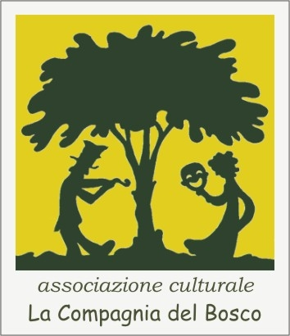

IL GRAN TEATRO A… RIGONI
presenta:

LA STORIA STORTA
Racconto inedito di Eva Malacarne
Il proposito sarebbe quello di rappresentare una tradizionale storia ambientata tra castelli e boschi incantati, animata da cavalieri, principesse e terribili draghi… ma al teatro fiorito di scontato c’è davvero poco! Tutta la storia gioca sul rovesciamento degli stereotipi e luoghi comuni in modo comico e dissacrante.
Personaggi improbabili e risvolti sorprendenti fanno sì che il titolo di questa avventura sia ‘La storia storta”:
l'infido re Tonto III, per sbarazzarsi di ogni possibile pretendente al trono, ordina al Cavaliere Rugginoso di affrontare un lungo viaggio pieno di insidie e pericoli per salvare la sua amata figlia...
Presenza di colonna sonora

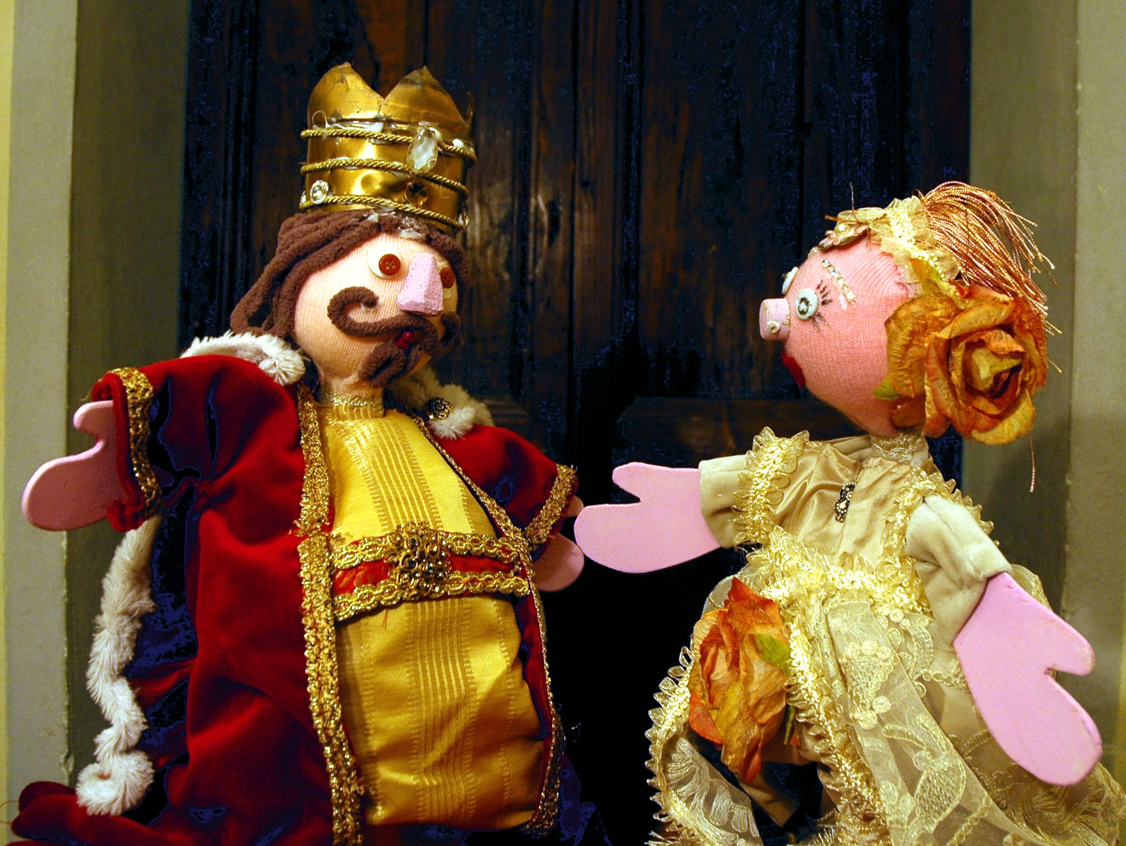
Il Gran Teatro A... Rigoni e gli stessi burattini sono ideati e costruiti artigianalmente da Eva Malacarne seguendo la concezione del riciclo e del riutilizzo dei materiali.
Le scenografie sono dipinte a mano e/o costruite con tessuti e materiali di riciclo.
Il teatro è provvisto di illuminazione al suo interno ed impianto di amplificazione.

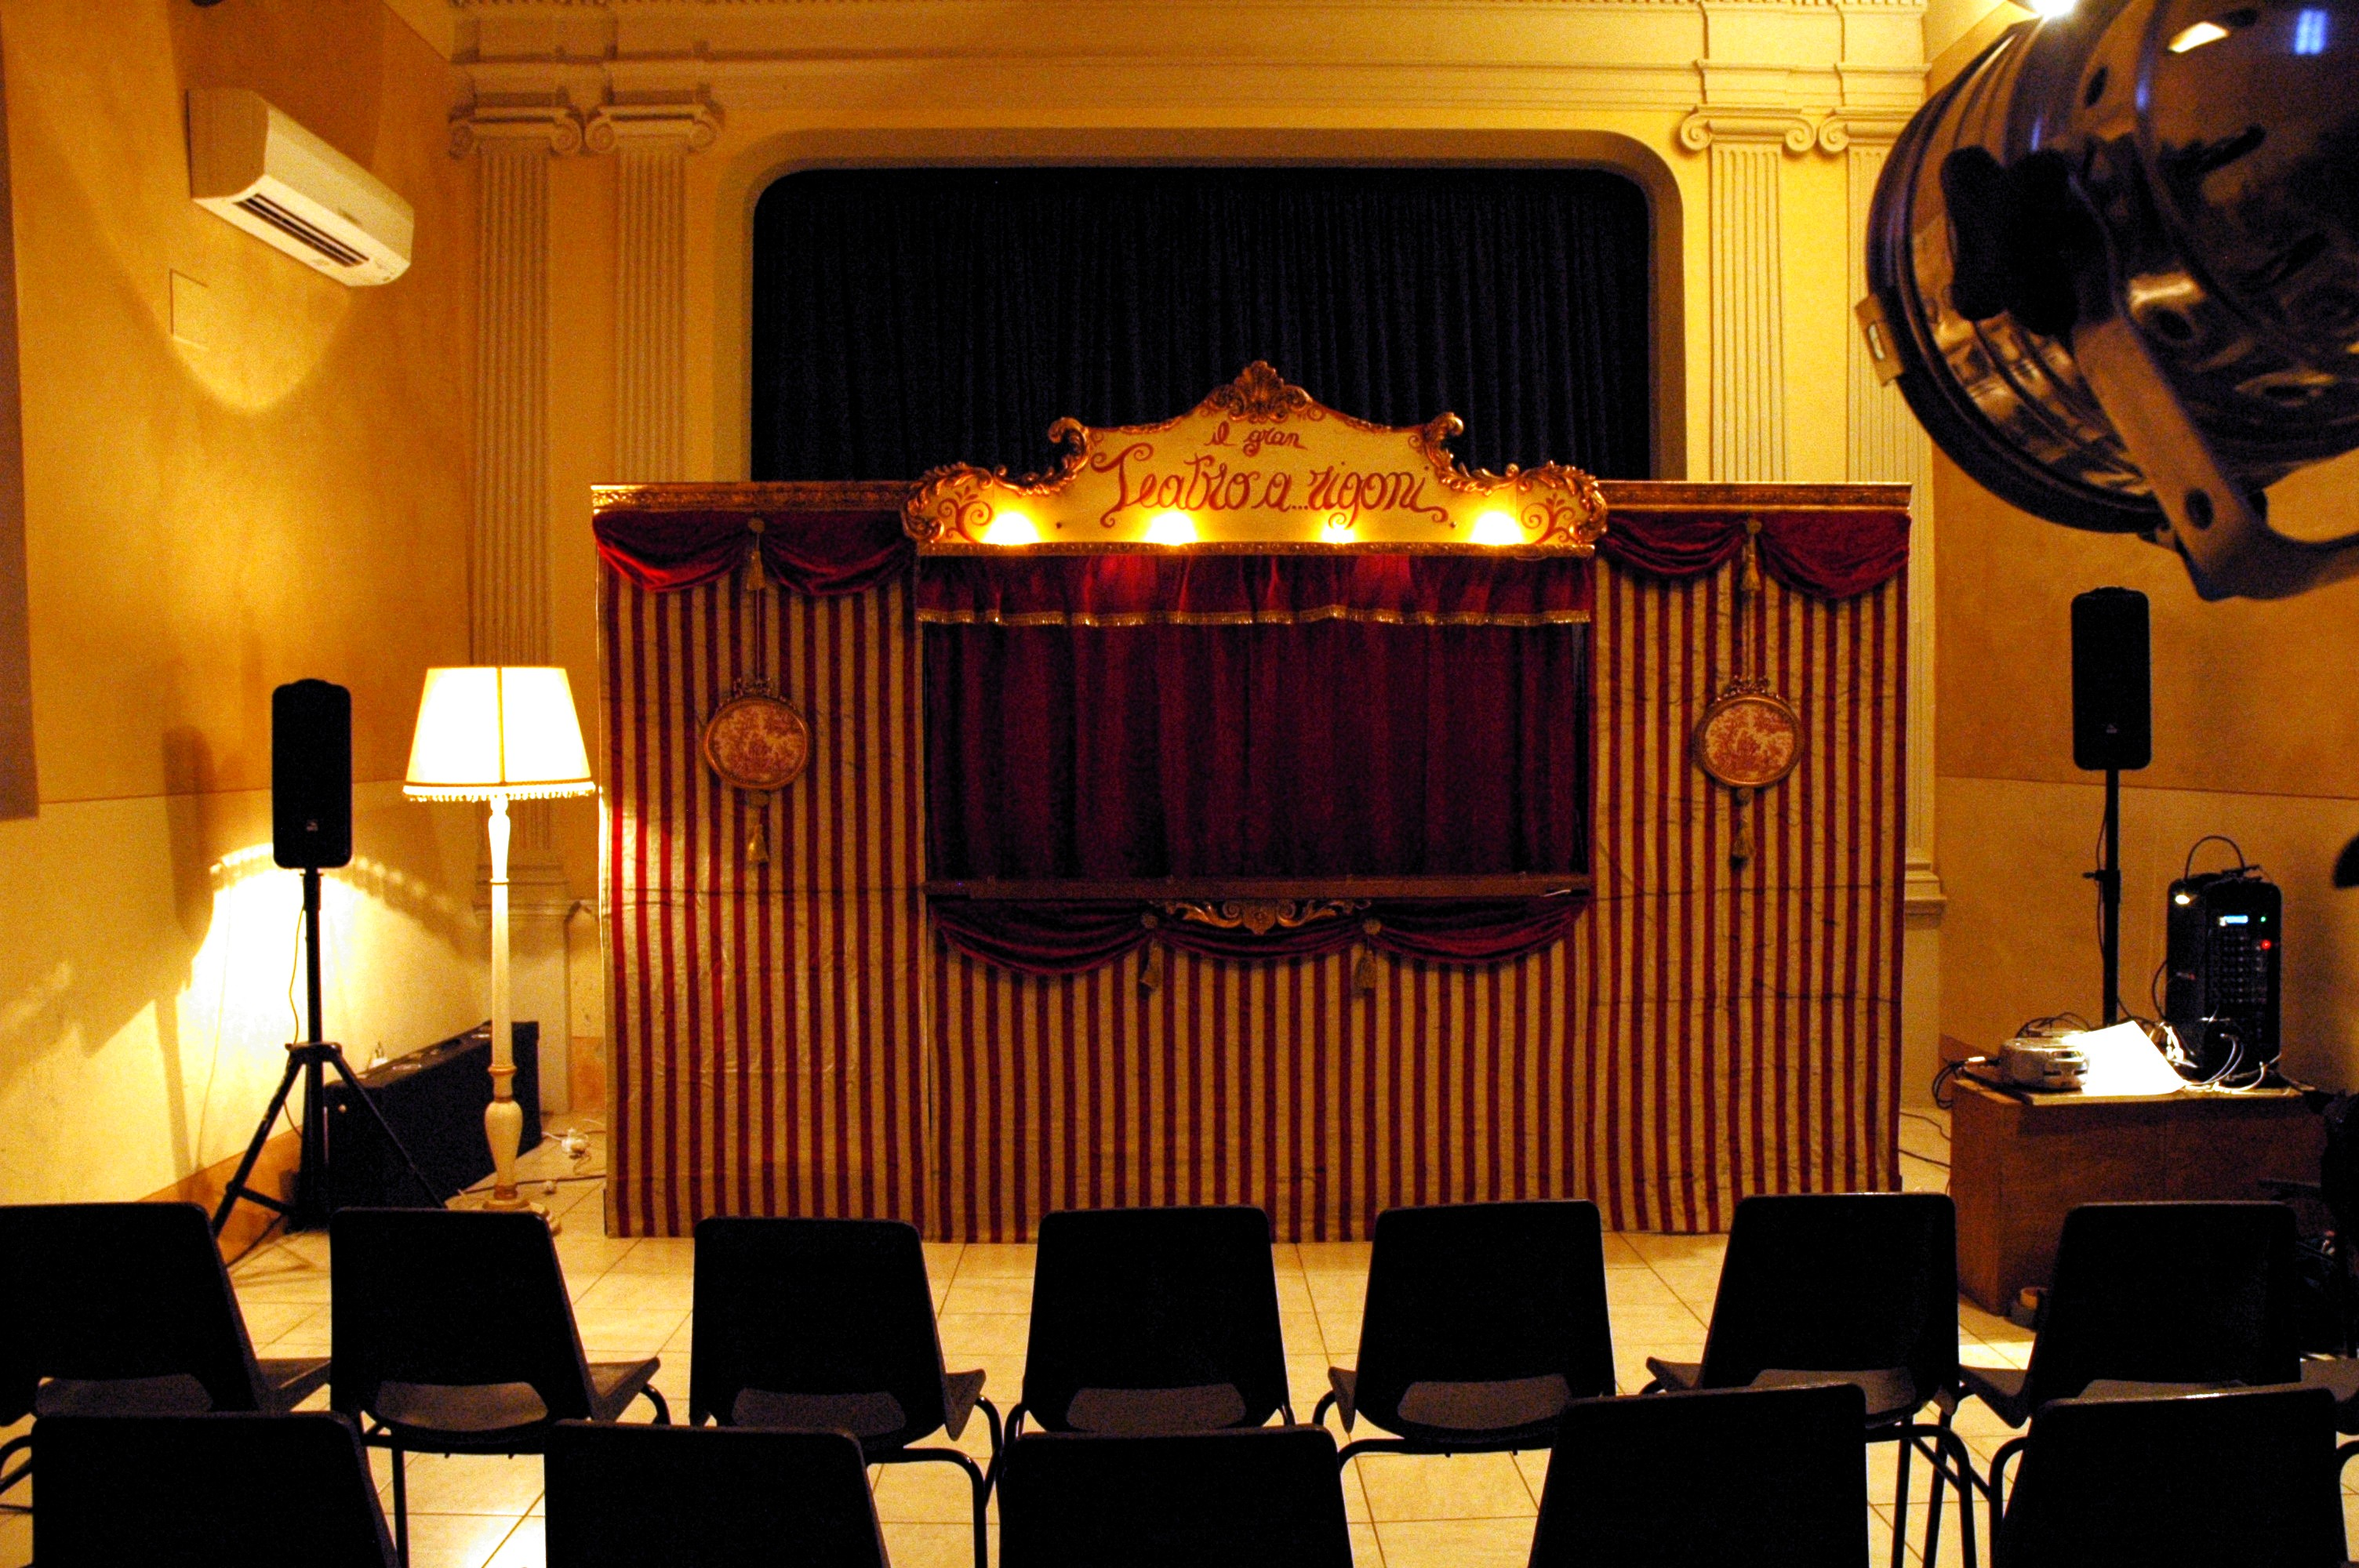
Misure teatro: larghezza mt 4 (possibilità di ridurlo a mt 3), altezza mt 2,40 (o 3mt nella versione più alta), profondità mt 1
Materiali: struttura in legno e tessuto (Il teatro deve essere ancorato sul lato posteriore)
Illuminazione interna
Presenza di impianto di amplificazione
Si richiede attacco 220 volts

Regia e burattinaia: Eva Malacarne
Aiuto Burattinaio: Gino Cei
Assistente alla regia e fonico: Andrea Lupi
Età a cui è rivolto il teatrino: bambini dai 3 anni in poi..
Durata spettacolo: 55 m più tempi di interazione con il pubblico
Presenza di colonna sonora
Link dello spettacolo
https://www.youtube.com/watch?v=8qDd831aTj4
https://www.youtube.com/watch?feature=player_embedded&v=-38aqv9qB0M

“Cari bimbi,
in teatri, scuole e piazze di città, capita di incontrare Il Gran Teatro A... Rigoni!
Sembra proprio un teatro dei burattini di altri tempi: qua e là brilla l'oro delle sue decorazioni e se lo accarezzi la manina scivola dolce sui morbidi velluti bianchi e rossi... chiaramente a rigoni!
Quando si apre il sipario, si accendono le luci ed inizia lo spettacolo, arriva la magia: compaiono personaggi incredibili, isterici, matti, dolci e cattivissimi... e poi la musica, quanta musica che c'è.
Le storie da raccontare sono tante e il bello è viverle insieme... perchè al Gran Teatro A... Rigoni si partecipa allo spettacolo: ci sono personaggi da incoraggiare e altri proprio no. Poi ci sono personaggi da ammirare da quanto son belli e altri proprio no... e poi bisogna rispondere alle domande e alle richieste di aiuto perchè spesso i burattini hanno bisogno dei bimbi nei loro viaggi avventurosi.
Quindi cari bimbi, se dovesse capitare Il Gran Teatro A... Rigoni nel vostro paese o città, non perdete tempo e correte ai suoi spettacoli.
Siamo certi che ci divertiremo insieme!

Eva, Andrea e Gino
La Compagnia del Bosco”

la Compagnia del Bosco
associazione culturale
via Spinelli 63/d, loc. Spinelli 56035 Lari (PI)
cell. 320 3839434 , 329 4199243
P.IVA 02131320505
www.lacompagniadelbosco.it
info@lacompagniadelbosco.it

